Пән:  Мектеп: |  | Қазақ тілі  Мұрат Айтхожин атындағы №1 орта мектеп
Ұзақ мерзімді жоспардың тарауы: |  | 4-тарау «Сәулет өнері»
Педагогтың Т.А.Ә. |  | Жаманова Рима Жумагалиевна
Күні:
Сынып: 3 |  | Қатысқандар: Қатыспағандар:
Сабақ тақырыбы |  |  | Көктөбеге шығамыз
Осы сабақ арқылы жүзеге асатын оқу мақсаттары (оқу бағдарламасына сілтеме) |  |  | 3.​3.​5.1 сөздіктер мен анықтамалықтардан қажетті ақпаратты табу және оны алу  3.4.2.1 оқыған материалдардың мазмұнын тірек сөздерді қолданып жазу
Сабақ мақсаты |  |  | Оқушылардың барлығы: сөздіктен жаңа сөздерді табады, оны біледі, тірек сөздерді анықтайды  Оқушылардың көпшілігі: қажетті ақпараттарды табады, мәтіннің мазмұнын түсінеді  Оқушылардың кейбірі: тірек сөздерді қолданып жазады, мәтіннің негізгі ойын табады
Сабақтың барысы
Сабақтың жоспарланған кезеңдері | Педагогтың әрекеті |  |  | Оқушының әрекеті | Бағалаау | Ресурстар
Сабақтың басы  6 минут  2 минут  1 минут  3 минут  1 минут | Қызығушылықты ояту  «Алматы» әні  -Балалар, айтыңдаршы, бұл ән не туралы?  -Алматы туралы  Өткенді қайталау  Жетекші сұрақтар:  -Бұл қай қала?  -Алматы қандай қала?  -Алматыда нелер көп?  Алматы сендерге ұнайды ма?  «Болжау тәсілі»  «Сұрақ-жауап» әдісі арқылы жаңа тақырыпты болжау |  |  | Топтарға бөлу:  «Алма», «Тау», «Барыс»  М-О «Суреттерді сөйлету» әдісі (жеке жұмыс)  Суреттер арқылы тақырыпқа қатысты әңгімелеу  Ширату жаттығуы: «Құпия зат» әдісі /ребус шешу/  - Ал, енді қазір біз ребусты шешеміз.    - Көктөбе.  - Кім біледі, Көктөбе бұл не?  - Көктөбе – бұл тау.  Ендеше біз бүгін Көктөбе тауына шығамыз.  Сабақтың тақырыбы жарияланады.  Көктөбеге шығамыз  - Бүгінгі сабақта біз Көктөбе туралы білеміз, жаңа сөздермен және мәтінмен танысамыз. | ҚБ «Бас бармақ»  ҚБ «Мадақтау»  Жақсы! Жарайсыңдар! Өте жақсы! | аудиотаспа  слайдтар    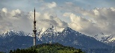  слайдтар  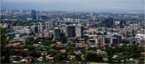
Сабақтың ортасы  29 минут  5 минут  8 минут  1 минут  7 минут  8 минут | «Түртіп алу» стратегиясы арқылы жаңа сөздер мен мәтінмен танысуды дағдыландыру  - Ал, енді айтамыз, қандай сөздермен таныстық?  - Кім тағы да осы сөзді жазды? Хормен қайталаймыз.  - Осы сөздермен сөз тіркестер құрастырасыңдар.  ҮЛГІ:  Сен Көктөбеге шыға+сың  Сіз Көктөбеге көтеріле+сіз  Ол тауға көтеріле+ді  Әр топқа мәтін бойынша тапсырма беру  Кері байланыс «Түзетулер» әдісі (өзара бағалауды дағдыландыру) |  |  | ОҚЫЛЫМ  Көктөбе – әдемі демалыс орны. Көктөбеде «Демалыс және спорт» кешені, биік телемұнара, әсем ғимараттар бар. Көктөбеге аспа жолмен барады. Көктөбеден қала толық көрінеді. Әсіресе, түнгі Алматының көрінісі керемет!  Мұғалім 1 рет оқиды  Оқушылар мәтінді тізбекпен оқып шығады.  Жаңа сөздермен жұмыс  - Мәтіннен таныс емес сөздерді теріп жазады  Таныс емес сөздерді сөздіктен табады, оларды біледі  Кешен, аспа жол,көтерілу, көрініс, көрінеді  Мысалы:  Үлкен кешен / төбеге көтерілу / әдемі көрініс / ғимарат көрінеді.  Мен кешенге кіремін. / Мен тауға шығамын  - Әр топ мәтінге ат қояды (топпен жұмыс)  - Тірек сөздерді теріп жазады  Сергіту уақыты  Мен Көктөбеге шығамын (қимылмен)  2-тапсырма  «Суреттер сыры» Топпен жұмыс  а) Суреттерді мәтіндегі мазмұны бойынша ретін анықтау  б) сурет бойынша сұрақ қойып, жауабын айту  Не? Қандай? Қайда?  Мыс: Денис жақсы жауап берді! Аиша өте жақсы, жарайсың!  ЖАЗЫЛЫМ  Мен Көктөбеге .... көтерілдім.  Көктөбеде биік ....., ......... бар.  Тақтаға бір оқушы шығып, керекті сөзді жазады  Жұппен жұмыс. Оқушылар дәптердегі жазылған сөйлемдерін тексереді. | ҚБ «Стикерлер»  Дескриптор – 5 ұпай  -сөздерді теріп жазады  -сөздердің мәнін біледі  -сөз тіркес, сөйлем құрай алады  -мәтінге ат қою  -тірек сөздерді теріп жазады  ҚБ «Алма ағашы»   - төмен жауап;   -жақсы жауап;  -керемет жауап  Дескриптор:3 ұпай  -мәтіндегі сөздер мен сөз тіркестерін түсінеді, тақырыбын анықтай алады  -мәтіндегі негізгі ойын анықтап айта алады  -мәтін бойынша сұрақ қойып, жауабын бере алады | мәтін  Ватман, маркерлер  Ватман, маркерлер  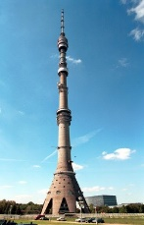  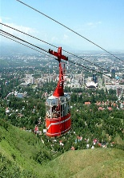  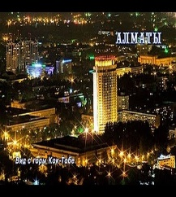  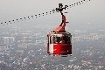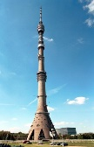  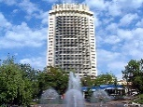
Сабақтың соңы  5 минут | Рефлексия «Алма ағашы»  Қызыл алма, орташа қызыл алма, жасыл алма |  |  | Үйге тапсырма:  113-бет мәтінді мазмұндау |  | 

